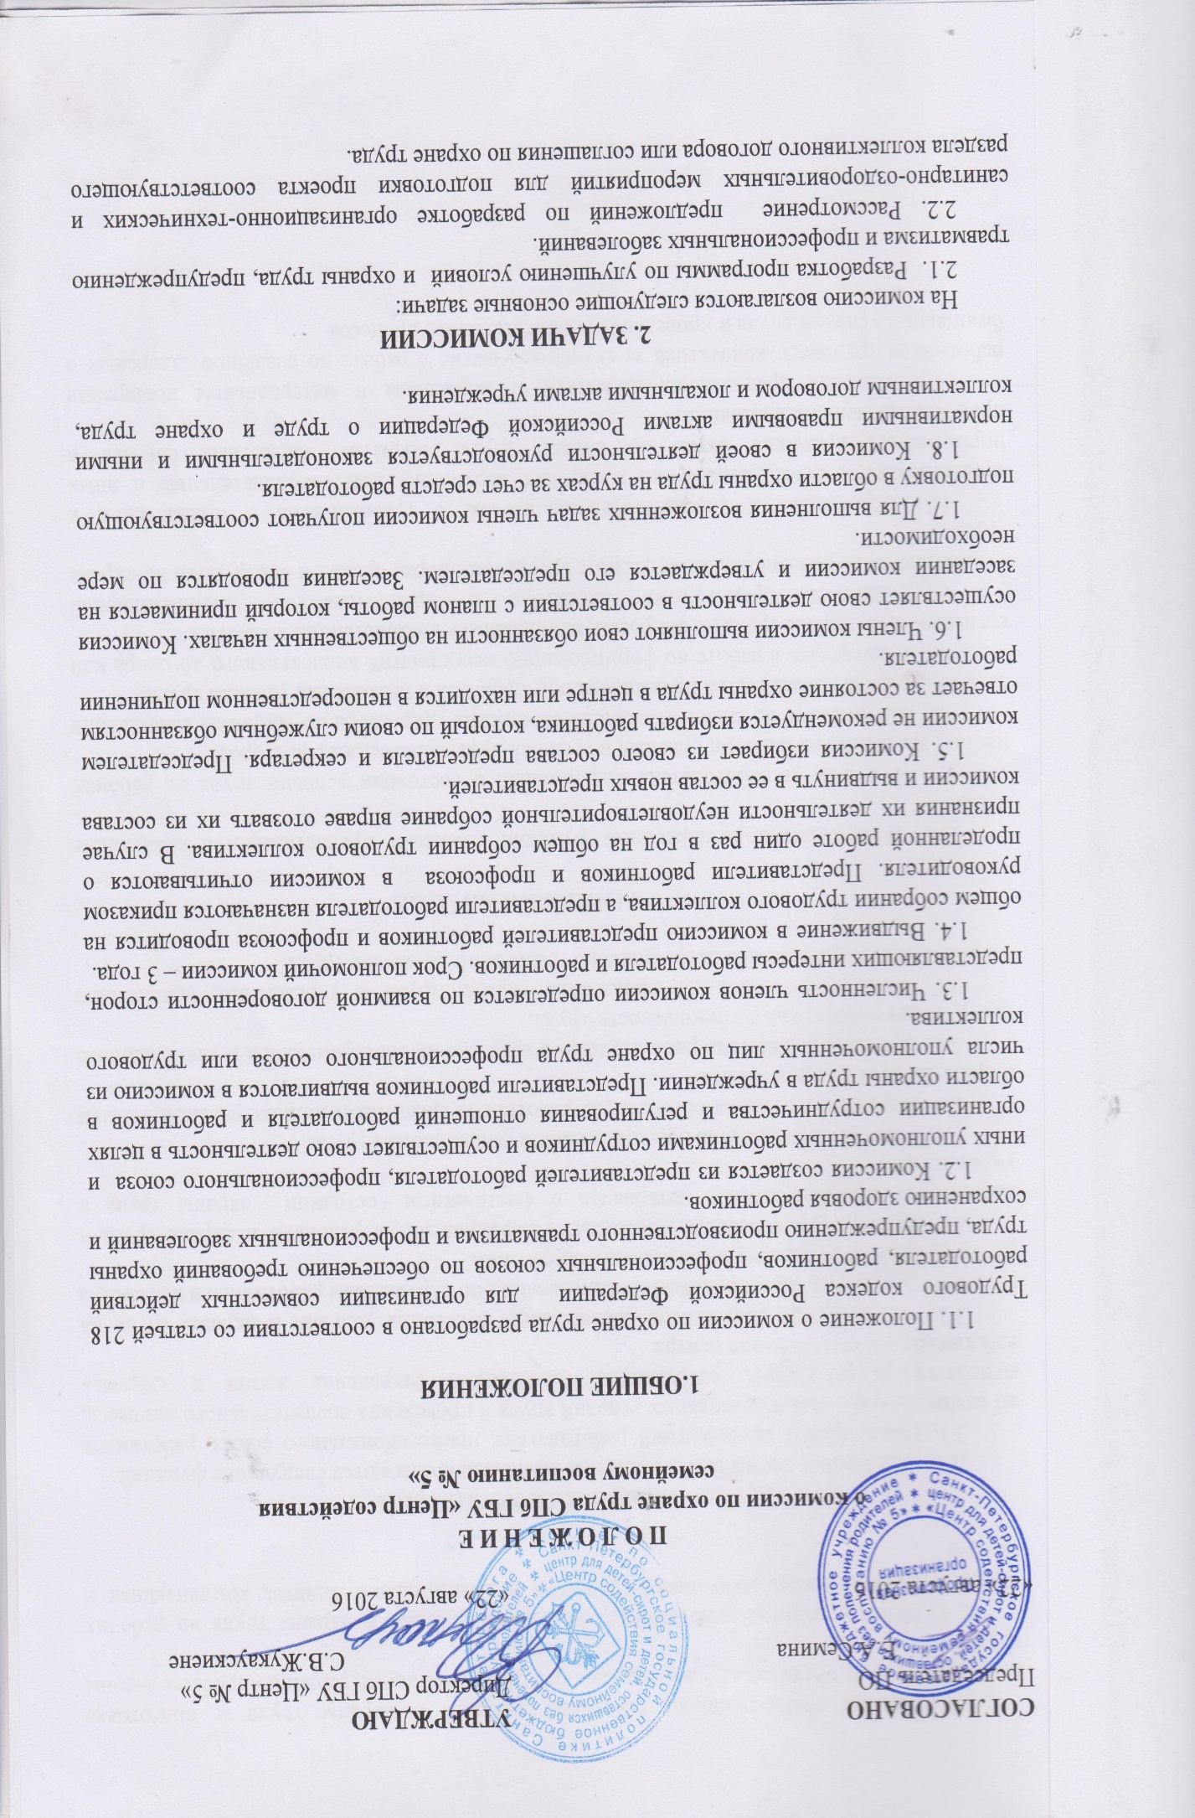

П О Л О Ж Е Н И Е
о комиссии по охране труда СПб ГБУ «Центр содействия
семейному воспитанию № 5»

1.ОБЩИЕ ПОЛОЖЕНИЯ

1.1. Положение о комиссии по охране труда разработано в соответствии со статьей 218 Трудового кодекса Российской Федерации для организации совместных действий работодателя, работников, профессиональных союзов по обеспечению требований охраны труда, предупреждению производственного травматизма и профессиональных заболеваний и сохранению здоровья работников.
1.2. Комиссия создается из представителей работодателя, профессионального союза и иных уполномоченных работниками сотрудников и осуществляет свою деятельность в целях организации сотрудничества и регулирования отношений работодателя и работников в области охраны труда в учреждении. Представители работников выдвигаются в комиссию из числа уполномоченных лиц по охране труда профессионального союза или трудового коллектива.
1.3. Численность членов комиссии определяется по взаимной договоренности сторон, представляющих интересы работодателя и работников. Срок полномочий комиссии – 3 года.
1.4. Выдвижение в комиссию представителей работников и профсоюза проводится на общем собрании трудового коллектива, а представители работодателя назначаются приказом руководителя. Представители работников и профсоюза в комиссии отчитываются о проделанной работе один раз в год на общем собрании трудового коллектива. В случае признания их деятельности неудовлетворительной собрание вправе отозвать их из состава комиссии и выдвинуть в ее состав новых представителей.
1.5. Комиссия избирает из своего состава председателя и секретаря. Председателем комиссии не рекомендуется избирать работника, который по своим служебным обязанностям отвечает за состояние охраны труда в центре или находится в непосредственном подчинении работодателя.
1.6. Члены комиссии выполняют свои обязанности на общественных началах. Комиссия осуществляет свою деятельность в соответствии с планом работы, который принимается на заседании комиссии и утверждается его председателем. Заседания проводятся по мере необходимости.
1.7. Для выполнения возложенных задач члены комиссии получают соответствующую подготовку в области охраны труда на курсах за счет средств работодателя.
1.8. Комиссия в своей деятельности руководствуется законодательными и иными нормативными правовыми актами Российской Федерации о труде и охране труда, коллективным договором и локальными актами учреждения.

2. ЗАДАЧИ КОМИССИИ

На комиссию возлагаются следующие основные задачи:
2.1. Разработка программы по улучшению условий и охраны труда, предупреждению травматизма и профессиональных заболеваний.
2.2. Рассмотрение предложений по разработке организационно-технических и санитарно-оздоровительных мероприятий для подготовки проекта соответствующего раздела коллективного договора или соглашения по охране труда.
2.3. Анализ существующего состояния условий и охраны труда и подготовка соответствующих предложений в пределах своей компетенции по решению проблем охраны труда.
2.4. Информирование работников о состоянии условий и охраны труда на рабочих местах и полагающихся работникам средствах индивидуальной защиты, компенсациях и льготах.

3.ФУНКЦИИ КОМИССИИ

Для выполнения поставленных задач на комиссию возлагаются следующие функции:
3.1. Рассмотрение предложений работодателя, профессионального союза, работников по созданию здоровых и безопасных условий труда и проведения воспитательного процесса, выработка рекомендаций, отвечающих требованиям сохранения жизни и здоровья работников и воспитанников центра.
3.2. Рассмотрение результатов обследования состояния условий и охраны труда на рабочих местах, участие в проведении обследований по обращениям работников и выработка рекомендаций по устранению выявленных нарушений.
3.3. Анализ эффективности проводимых мероприятий по условиям и охране труда и подготовка информационных материалов о фактическом состоянии охраны труда в учреждении.
3.4. Участите в разработке проекта бюджета фонда охраны труда.
3.5. Изучение состояния обеспечения работников средствами индивидуальной защиты и правильности их применения.
3.6. Оказание содействия работодателю в проведении своевременного и качественного инструктажа работников по безопасности труда.
3.7. Участие в работе по пропаганде охраны труда в учреждении, повышению ответственности работников за соблюдение требований по охране труда.

4.ПРАВА КОМИССИИ

Для осуществления возложенных функций комиссии предоставляются следующие права:
4.1. Получать от работодателя информацию о состоянии условий труда на рабочих местах, травматизма, наличии опасных и вредных производственных факторов.
4.2. Заслушивать на своих заседаниях сообщения директора по вопросам выполнения администрацией обязанностей по обеспечению здоровых и безопасных условий труда.
4.3. Участвовать в работе по формированию мероприятий коллективного договора или соглашения по охране труда по вопросам, находящимся в компетенции комиссии.
4.4. Вносить предложения директору о привлечении к дисциплинарной ответственности работников за нарушение требований норм, правил и инструкций по охране труда.
4.5. Обращаться в соответствующие органы с требованиями о привлечении к ответственности должностных лиц в случаях нарушения ими законодательных и иных нормативных правовых актов по охране труда, сокрытия несчастных случаев и профессиональных заболеваний.
4.6. Вносить предложения директору о моральном и материальном поощрении работников трудового коллектива за активное участие в работе по созданию здоровых и безопасных условий труда и проведения воспитательного процесса.

